【最后一节课】

@全体成员 未出勤直播的同学！通知你上课我目前只有APP这一个渠道啦！ 学员太多一个一个发上课通知给你难度太大啊！希望各位同学看到消息后在在自己班级群通知下其他同学，只能希望大家互相通知，广而告之，辛苦各位将下面消息发送给自己的小伙伴最后一节课务必按时出勤直播！！！

丽丽老师

@全 体 成 员 最后一节课务必出勤直播!!
@全体成员 【最后一节马原精讲~上课时间】：7点10分（主播讲随堂考答题技巧）~7点半到9点40（正课）~9点五十五（复习答疑）！请周知！！！（提前规划今晚的上课时间注意不要迟到！！！务必保证两小时出勤时间）

[最后一节] 请假的同学 也必须进入直播间，结课解散此群！切记关注自己出勤时间是否够两小时！按时出勤直播2小时及其以上的同学，九点半下课可以根据名单给大家发送考前重要资料和历年真题资料，注意：如果中途卡掉记得及时进入，不然在线时间不够导致没有出勤记录！【关注出勤时间】（注意事项：第一，迟到早退会导致不够时长！第二，中途卡掉未及时进入直播间，卡掉时间过长导致累计时间不够2小时）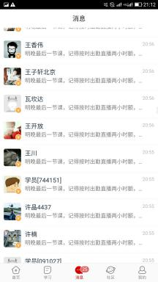
@全体成员 大家一一睡去了！我下课回到家还得干什么呢？ 未出勤直播的同学！通知你上课我目前只有APP这一个渠道啦！学员太多一个一个发到现在也没发完！我已无能为力了，希望我各位同学看到消息后在在自己班级群通知下其他同学，来自于不同专业的同学，只能希望大家互相通知，广而告之，辛苦各位将下面消息发送给自己的小伙伴最后一节课务必按时出勤直播！！！！
@全体成员 【紧急必看！！！】请假的同学 也必须进入直播间，结课解散此群！明晚（本周6晚）最后一节务必出勤直播领重要马原主观题考试资料！和试卷！！！互相通知！此群就保留一周，明晚结课解散了，记得就明晚直播发资料汇总【*】明晚有出勤记录的同学可以进入《考前主观题训练营刷题和资料分享群》【奖励】明晚根据出勤名单可领取主观题汇总+考前的历年真题资料卷！根据名单安排答题技巧课的赠送！（提前规划明晚的上课时间注意不要迟到！！！务必保证两小时出勤时间）
丽丽老师

@全体成员还有哪些同学没有出勤记录的及时反馈？


明晚最后一节课上完要求解散群，明晚有出勤记录的同学进可以进入上面这个永久群《考前马原训练营刷题和资料分享群》
明天开始给大家拉入永久群，同学们记得早点到额！！！

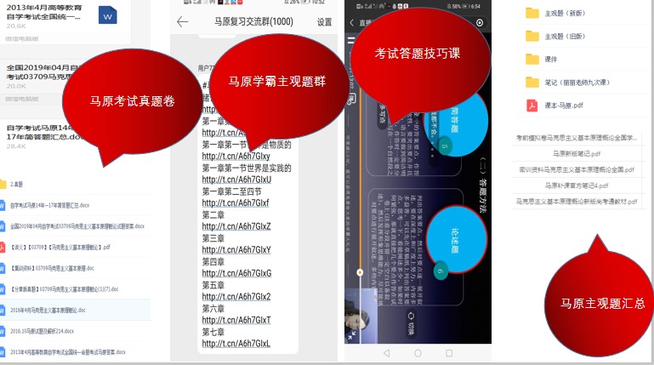
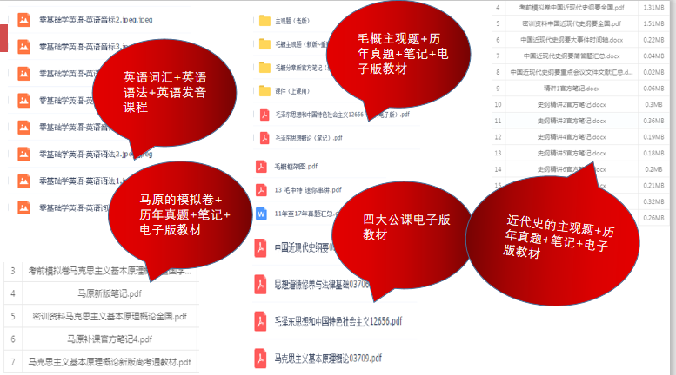
@全体成员【今晚最后一节课】请假的同学 也必须进入直播间，结课解散此群， 有出勤记录的可以进入学霸永久群《考前训练营刷题和资料分享群》上图+《汇总和历年真题》明天记得及时查看就行防止结课后系统升级资料丢失了~+赠送《考试高分通过答题技巧课程》！【注意】今晚一次机会，全体学员务必按时进入直播！！！（电脑累计时长较长建议最好是电脑听课！！！务必保证两小时出勤时间）

【紧急最后一节】各大群互相通知~务必早点进入直播平台！！！·····@请假的同学@全体全体同学 必须进入直播间才有记录~ 今晚一次机会~ ！！！@全体成员 今晚结束要求解散群，【*】今晚有出勤记录的同学可以进入《考前思修训练营刷题和资料分享群》【奖励】根据出勤名单可领取主观题汇总+考前的历年真题资料卷！根据名单安排答题技巧课的赠送！（提前规划今晚的上课时间注意不要迟到！！！务必保证两小时出勤时间）@全体成员

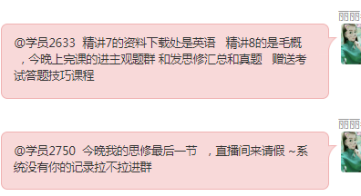
@全体成员 今晚最后一节后，要拉马原学霸永久群，防止系统漏掉同学，进入直播间的同学自己可以在聊天区回复“已进入”截屏保存好，如果明天没有进群可以截图发我然后通过技术后台检索你的出勤记录ld~
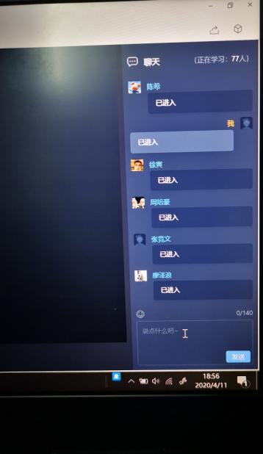

【急！！！今晚】请假也需要进入直播间打卡别漏掉自己 进入后自己打上“已进入”保存截图 防止系统找不到ld

